Муниципальное бюджетное дошкольное образование учреждение

«Детский сад №43»

Конспект НОД

«Деревья осенью»

По художественно – эстетическому развитию

для детей старшего дошкольного возраста

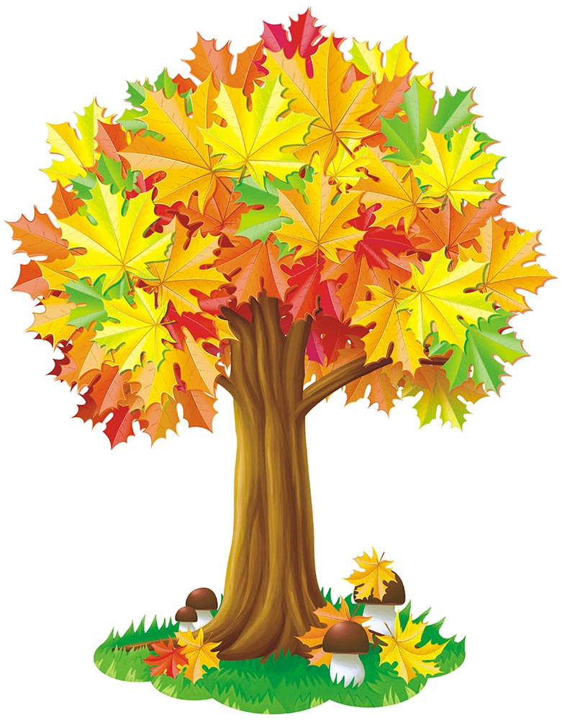

Воспитатель: Гартман О.В.

г.Славгород, 2022

**Цель:** Формировать умения передавать в работе характерные особенности внешнего строения осенних деревьев посредством пластилинографии.

**Задачи:**

1.Способствовать расширению знаний о многообразии растительного мира.

2. Учить использовать для работы разнофактурный материал.

3.Развивать у детей выразительность в художественной деятельности: цвет, материал, композиция.

4.Воспитывать бережное отношение к природе.

**Оборудование и материалы:** плотный картон белого цвета с силуэтом дерева размером ½ , с готовой основой (делаем заранее тонированние самими детьми на картоне), набор пластилина, маш, простой карандаш, салфетка для рук, осенние листья, иллюстрации с изображением осени. Магнитофон, запись музыки.

**Предварительная работа:** Экскурсия в осенний парк, наблюдение за деревьями (смена окраски листьев, листопад, растениями, птицами). Чтение и заучивание стихотворений об осени.

**Ход НОД**

**1.Организационная часть**

Педагог предлагает детям загадку:

Листья с веток облетают,

Птицы к югу улетают.

«Что за время года?»- спросим.

Нам ответят: «Это…» (осень)

**Воспитатель:** Верно. Такие признаки характерны для осени. Как можно назвать осень по-другому?

**Воспитатель:** Почему так говорят?

**Воспитатель:** Листья на деревьях осенью не только желтеют. Как они ещё меняют цвет? Деревья надевают разноцветный наряд. На прогулке мы с вами часто наблюдали за листочками, послушайте и скажите что это за явление:

Листья в воздухе кружатся,

Тихо на траву ложатся.

Сбрасывает листья сад-

Это просто …(листопад)

**Воспитатель:** Правильно, а теперь поиграем в игру.

**Игра «Найди свою пару»**

Дети стоят по кругу, в центре листья (по количеству детей и подобраны так, чтобы можно было составить пары листьев). Дети идут по кругу со словами: «Раз, два, три,- лист скорей бери!» Каждый берёт листок. Воспитатель говорит: «Найди себе пару - листочек такого же цвета», (другие задания: большой и маленький, или листья одного размера, с одного дерева).

*Дети садятся на свои места*

**Воспитатель:** Сегодня, я вам предлагаю поучаствовать в создании осенних деревьев. Но не красками, а при помощи пластилина. Силуэты деревьев будут слегка выпуклыми, и сохранять объём, а зелёную листву изобразите при помощи крупы маш, а разноцветные при помощи пластилина.

**2.Практическая часть** *Этапы выполнения работы*

1. Определить с детьми строение дерева: ствол к вершине постепенно утончается, у земли наоборот ствол шире. Ветки отходят от ствола с двух сторон, внизу более длинные, короткие наверху ствола. По бокам основных веток расположены маленькие веточки - деточки.

2. Из кусочков коричневого пластилина делаем дерево. Вначале скатываем длинную «колбаску» и делаем ствол дерева. Слегка прижать верхушку, не расплющивая, чтобы она осталась тонкой, в нижней части ствола «колбаску» следует прижать к картону, чтоб она стала шире. Слегка размазать, предать рельефную форму ствола.

3. Накатать тонких коричневых (чёрных) «колбасок» и выложить их по контуру веточек (длину которых регулировать стекой).

4. Одну из «колбасок» стекой нарезать на маленькие отрезки, раскатать из них много шариков, распределить их на ветках, не прижимая. Сверху на каждый шарик положить (зелёную) чечевицу и надавить слегка пальчиком, чтобы пластилиновый шарик под семечкой расплющился и прикрепился к основе. То же сделать с опавшими на землю листиками около дерева.

5.Чтобы сделать цветные листики из пластилина нам понадобится (бардовый, жёлтый или оранжевый) пластилин. *Выбор цвета*. Раскатать из этого пластилина колбаску, нарезать её на равные части. Взять одну отрезанную часть – сплющить, у каждой кончик с обеих сторон заострить (придать форму листочка), закрепить на дереве, и рядом на земле около дерева.

**3.Заключительная часть**

По окончанию работы рассмотреть с детьми, получившиеся осенние деревья. Похвалить детей. Оценить оформление. Вспомнить какие материалы использовали при создании деревьев.



